Additieven om brandstof te besparen

Arjan Tromp (stnr. 842201), Pico de Jager (stnr. 387148) en Rombout Fluks (stnr. 242135)

Abstract
Een mogelijkheid om brandstof te besparen in de verbrandingsmotor, is het toevoegen van een additief aan de carterolie dat de wrijving tussen bewegende delen reduceert. Met behulp van een proefopstelling is niet aangetoond dat het additief Mega Lube® zonder meer een wrijvingsverlaging bewerkstelligt.

Probleem
In een verbrandingsmotor treden veel verliezen op. Een mogelijkheid om deze verliezen te beperken is het toevoegen van een wrijvingsverlagend additief aan de brandstof of de carterolie.
F
ring
pin
sensor
bladveer
olie

De vraagstelling luidt: resulteren additieven werkelijk in een brandstofbesparing?
Het additief dat onderzocht is valt in de categorie van chemische, wrijvingsverlagende additieven voor de carterolie. Verder blijkt uit wrijvingsanalyse van de verbrandingsmotor volgt, dat de wrijving tussen cilinderwand en zuigerveer het grootste aandeel in de totale wrijving heeft (zo’n 50 %). Het grootste gedeelte van de arbeidcyclus is de smeerfilm tussen de zuigerveer en cilinderwand dunner dan 1 μm en is er sprake van grens- of gemengde smering. De grootste wrijvingsverliezen treden op in het grens- en gemengde smeringgebied.

In een verbrandingsmotor wordt de olie aan wisselende belastingen en temperaturen onderworpen. Het additief werkt volgens de fabrikant beter naarmate de belasting toeneemt. Voor dit onderzoek voert het te ver om de zeer complexe omstandigheden van een verbrandingsmotor nauwkeurig na te bootsen. Daarom is het meest relevante deel van de werking van het additief eruit gelicht, te weten de smering in het grens- en gemengde smeringgebied.

De hypothese die uit het voorgaande volgt, luidt: Het additief Mega Lube® in de carterolie van een verbrandingsmotor, vermindert de wrijving in het grens- en gemengde smering gebied.

Meetopstelling
Om de wrijving te meten, is gebruik gemaakt van het pin-on-ring apparaat. Hieronder staat een schets van het apparaat.
De ring draait door een bakje met olie, neemt de olie mee die zorgt voor de smering tussen de pin en de ring. De sensor meet de wrijvingskracht die op de pin uitgeoefend wordt en geeft dit door aan het computerprogramma Workbench©, dat de wrijvingscoëfficiënt (μ) uitrekent. De metingen worden gedaan aan olie zonder en olie met additief, onder verschillende constante belastingen (9,9 – 418 N) en verschillende constante temperaturen (35 - 100 ºC). Als basisolie wordt Shell HELIX Plus 5W40 gebruikt. Door de snelheid van de ring van 1 naar 0 m/s te regelen tijdens het meten van de wrijving wordt een deel van de Stribeck-curve verkregen.

Het gebruikte meetprotocol dat noodzakelijk is om goede herhaalbaarheid van zowel de afzonderlijke metingen als het gehele experiment te waarborgen, omvat de volgende aandachtspunten:
- De uitlijning van de pin, om zoveel mogelijk een lijncontact te bewerkstelligen.
- De temperatuur, die constant moet zijn om viscositeitschommelingen te voorkomen.
- Het oppervlak van de ring. Deze moet na elke meetsessie goed worden schoongemaakt om het additief te verwijderen.

Resultaten
In onderstaande figuren staan resultaten die karakteristiek zijn voor de uitkomsten van de metingen.

Discussie
In het algemeen zijn er twee dingen die in alle curves naar voren komen:
- De curve met additief heeft bij hoge toeren een lagere μ.
- De curve met additief loopt steiler, zodat de curves in het gemengde smeringgebied elkaar snijden.
- Na toevoeging van het additief is μ na enige tijd weer op het oude niveau.

Dit betekent het volgende:
- De gemengde smering stelt zich in bij een lager toerental als het additief is toegevoegd.
- Bij lage toerentallen is de wrijving in het geval met additief hoger.
- Na verloop van tijd is het additief uitgewerkt.
Uit metingen blijkt verder, dat bij hogere temperatuur en hogere belasting, de gehele Stribeck-curve naar rechts verschuift, waarbij het karakteristieke kruisen van de curves zichtbaar blijft.

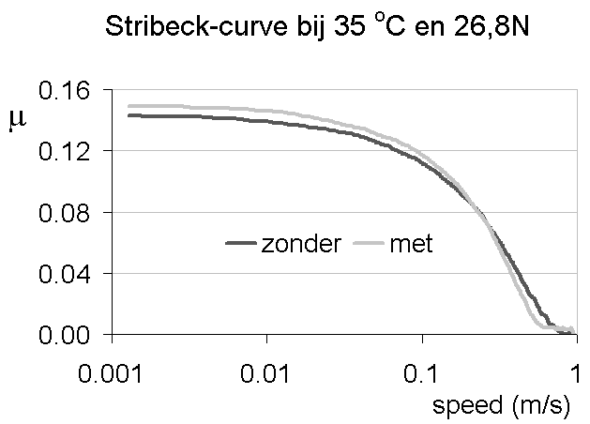
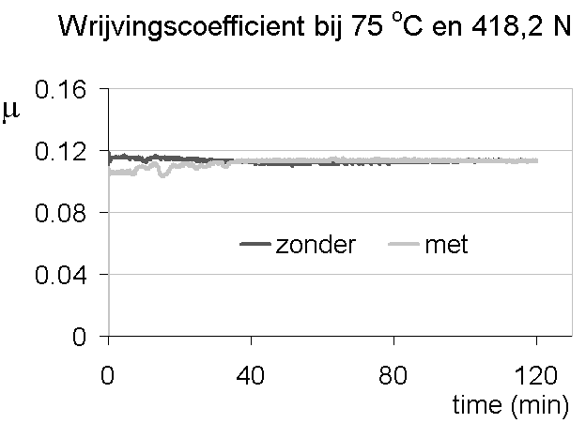
De herhaalbaarheid van de meting is erg goed. Bij vijf metingen onder dezelfde condities blijft de standaarddeviatie van de μ onder 0,0005 op waarden van 0,01 tot 0,12. Met de herhaalbaarheid van het experiment is het slecht gesteld. Nadat de ring geschuurd is en de pin en de olie verwisseld zijn blijkt de standaarddeviatie tussen 0,01 en 0,02 te liggen.

Daarom is de werking van het additief bepaald zonder de opstelling te veranderen. Zo zijn de effecten van uitlijning en verschillende ruwheden buitengesloten.

Conclusies
Het additief Mega Lube® reduceert de wrijving in het gemengde smeringgebied, maar niet in het grenssmeergebied. Dit effect kan een gevolg zijn van slijtage. Door slijtage neemt het contactoppervlak toe met als gevolg een betere hydrodynamische smering. Op het moment dat contact optreedt domineert de hogere wrijving, die optreed bij grenssmering, waardoor de curves elkaar snijden.

Over de kwantitatieve besparing is nauwelijks iets te zeggen. Ten eerste omdat er slechts in een gedeelte van de voorkomende wrijvingstypen een besparing plaatsvindt en ten tweede omdat het additief in vrij korte tijd in het geheel niet meer werkt. Met deze constateringen is de hypothese gefalsificeerd.

Aanbevelingen
Nu aangetoond is, dat het additief slechts resulteert in een verbetering van de hydrodynamische smering, is het zinvol om onderzoek te doen naar de oorzaak van dit effect. Hiervoor is het nodig de herhaalbaarheid van het experiment te verbeteren. Bovendien moet onderzocht worden of de beproevingsmethode voldoende representatief is voor de omstandigheden in de verbrandingsmotor.

Bron: J. Affenzeller, Lagerung und Schmierung von Verbrennungsmotoren, blz 351

